Nantes, le 27 juin 2024
L’offre de transport à la demande Aléop évolue en Loire-Atlantique

À partir du 1er juillet 2024, le service de transport à la demande du réseau Aléop évolue pour desservir de nouveaux territoires en Loire-Atlantique. Accessible à tous les habitants, ce transport collectif assuré par la Région des Pays de la Loire complète l’offre des lignes régulières du réseau Aleop et facilite les déplacements de proximité du quotidien, sur des horaires élargis.

Le service sera étendu à 4 nouveaux secteurs de Loire-Atlantique au 1er juillet 2024 :
Vignoble : Clisson Sèvre et Maine Agglo & communauté de communes Sèvre et Loire
Pays de Retz Atlantique : Pornic Agglo Pays de Retz & communauté de communes Sud Estuaire
Grand lieu Sud Retz Atlantique : communautés de communes de Grand Lieu & Sud Retz Atlantique
Erdre Canal Forêt : communautés de communes Erdre et Gesvres & Nozay & Pays de Blain

La Région gère et finance le transport à la demande. Les communautés de communes et agglomérations partenaires ont la possibilité d’abonder ce financement, c’est le cas pour Clisson Sèvre et Maine Agglo et Pornic Agglo Pays de Retz.

Comment ça marche ?
Avec le transport collectif à la demande, il est possible d’effectuer un aller-retour par jour du lundi au vendredi, sur une amplitude horaire élargie, de 7h à 19h (trajets supérieurs à 1km). Sur simple réservation la veille, un véhicule passe vous chercher à un point d’arrêt de votre choix et vous conduit dans le même secteur :
- à un autre point d’arrêt correspondant à un pôle de centralité (zone de chalandise, culturelle, sportive, administrative etc.)
- aux gares et arrêts Aléop de lignes régulières.
Pour les personnes à mobilité réduite ou de plus de 75 ans sous réserve d’un justificatif, la prise en charge peut s’effectuer au domicile, avec une desserte en porte-à-porte.

Comment réserver ?
- par téléphone auprès d’Allo Aléop au 09 69 39 14 14, sur le site internet Aléop
- localement pour le secteur Pays de Retz Atlantique auprès Pornic Agglo Pays de Retz au 02 40 21 80 40
La réservation devra se faire au plus tard la veille du déplacement avant 16h (dans la limite des places disponibles). Un SMS de confirmation vous sera également envoyé la veille pour vous rappeler le RDV.

Informations pratiques

Tarifs
- Ticket à l’unité : 2,60 € / 10 tickets : 22 €
- Abonnement + de 26 ans : 74€/ mois (mensuel) ou 654€/an (annuel)
- Abonnement - de 26 ans : 50€/ mois (mensuel) ou 337€/an (annuel)

Points de vente
- À bord des véhicules
- Sur votre téléphone via les applications NAOLIB et WOP
- Dans les points de vente Aléop

Pourquoi un nouveau service de transport à la demande ?
La Région veille à garantir l’accessibilité des territoires qui ne sont pas desservis ni par le train ni par une ligne régulière d’autocars. Les services de transport collectif à la demande sont une alternative pour une partie des déplacements de proximité. D’ici 2030, la Région va développer et harmoniser ce service, sur l’ensemble de son territoire. Son déploiement a commencé en 2022 sur la Mayenne, ainsi qu’au Nord du Département de Loire Atlantique, sur la communauté de communes de Châteaubriant – Derval. Il s’est poursuivi en 2023 sur le Maine et Loire et la Vendée.

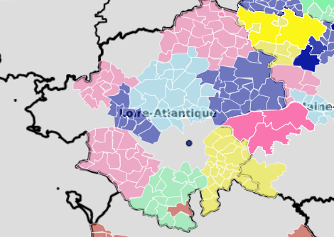
Retrouvez l’ensemble des territoires desservis, points d’arrêts et horaires sur aleop.paysdelaloire.fr

